ОТЧЕТ ЗА ПРОВЕЖДАНЕ НА ПУБЛИЧНА ИЗЯВА
НА ИЗВЪНКЛАСНА ДЕЙНОСТ НА групата за допълнителни занимания по ключови дигитални умения – основно ниво (3 КЛАС)

Ръководител – назифе мохарем
по Проект BG05M2OP001-2.012-0001 „ОБРАЗОВАНИЕ ЗА УТРЕШНИЯ ДЕН“
Проведено на 17.03.2021година

Тема на събитието “Компютърна картичка”

На 17.03.2021 год. в компютърната зала се проведе публична изява с ученици от 3 клас, участници в групата “С компютър е лесно“. Представен бе демонстрационен урок за изработване на компютърна рисунка, колажи с помощта на графичния редактор paint. Направена бе изложба на създадените от учениците графични картички.
Учениците показаха и използваха екипна работа, авторски идеи, творчески усет и креативност. С идеи за оформление участваха и учениците от 4 клас. Имаше и изработените от тях рисунки, прилагайки знанията и уменията си за използване на инструментите в paint. Създадените от тях графични изображения бяха принтирани с помощта на цветен принтер и беше направена изложба. Гости на изявата бяха и съученици от същия клас.

Като публични изяви бяха публикувани снимки и обява за стартиранетона проекта в suzavet.weebly.com и фейсбук страницата на училището. Така информирани бяха родители и обществеността за дейността на проекта.

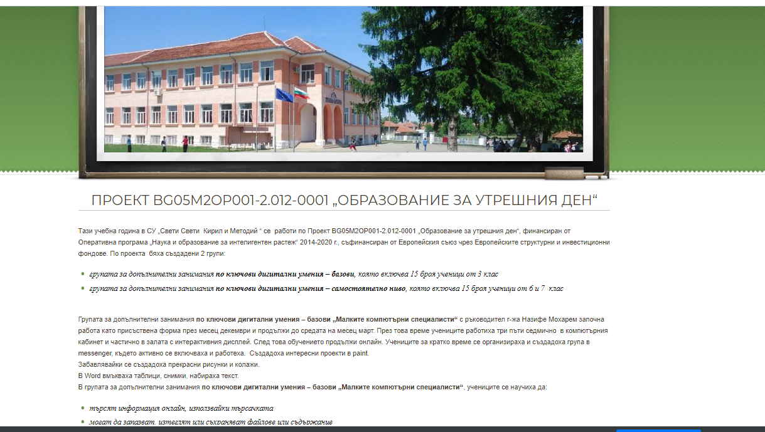

Ръководител на групата:……………………….
/Назифе Мохарем/

